**bel.ru**

**Ждали до 40 минут на морозе: перевозчика в Белгороде проверили после жалоб**

11 декабря 2023, 17:45

Фото: группа ВК «Организатор Пассажирских Перевозок БО»

Проверка

**Нарушения на двух маршрутах зафиксировали при проверке в Белгороде**

**Об обнаружении нарушений сообщили в официальной группе Организатора пассажирских перевозок. Ранее на маршрут №45 жаловались жители микрорайона Новый. Они утверждали, что автобус приезжает не на все утренние рейсы, а ждать его приходится до 40 минут на морозе.**

Сюжет

[Автобус](https://bel.ru/tags/avtobus)

Белгородцы продолжают жаловаться на общественный транспорт. В этот раз жительница попросила разобраться в ситуации с утренними рейсами автобуса №45, которые уже на протяжении двух недель приезжают выборочно. По её словам, разрывы во времени прибытия маршрута могут достигать 40 минут.

*«Вызываю такси вынужденно. Знаете, сколько стоит такси из микрорайона Новый? Кто будет оплачивать мне всё это? Хотелось бы обойтись без причинения вреда человеческому здоровью и благополучию, пусть автобус приходит вовремя»,* — попросила белгородка.

На обращение ответил начальник ОГКУ «Организатор пассажирских перевозок» **Мстислав Боровицкий**. Он сообщил, что при подтверждении нарушений на перевозчика наложат штрафные санкции.

Сегодня, 11 декабря, в официальной группе Организатора пассажирских перевозок сообщили о проведённой проверке по соблюдению автобусами расписания рейсов. Оказалось, что нарушения выявили на маршрутах №45 «Аэропорт — микрорайон Новый» и №42 «Улица Чичерина — улица Садовая».

После проверок специалисты составили четыре протокола досмотра и пять актов за несоблюдение условий госконтракта.

[**https://bel.ru/news/2023-12-11/zhdali-do-40-minut-na-moroze-perevozchika-v-belgorode-proverili-posle-zhalob-3125232**](https://bel.ru/news/2023-12-11/zhdali-do-40-minut-na-moroze-perevozchika-v-belgorode-proverili-posle-zhalob-3125232)

**Доверяй, но проверяй: работу по устранению тления свалки в Шебекино проверят**

11 декабря 2023, 16:32

Фото: 1MI

**В Шебекино проверят ход работ по устранению тления свалки**

**Поручение дал глава региона Вячеслав Гладков. Он отметил, что при необходимости к проверке привлекут экспертов.**

Сюжет

[Проверка](https://bel.ru/tags/proverka)

Во время оперсовещания губернатор поинтересовался у своего зама **Юлии Щедриной**, как обстоят дела с тлеющей свалкой в Шебекино.

Все взятые обязательства выполнены. Обращений нет, тление прекращено.

Юлия Щедрина

Несмотря на данный ответ, губернатор поручил провести на текущей неделе контрольные мероприятия.

Выйти на объект, посмотреть визуально объём работ, который должны были провести. Если есть необходимость, привлечь специалистов, которые позволят дать предварительную оценку выполненным работам.

Вячеслав Гладков

Напомним, свалка в Шебекинском округе [загорелась 21 мая в результате обстрела](https://bel.ru/news/2023-08-31/chto-izvestno-o-tleyuschem-s-vesny-musore-na-shebekinskom-poligone-3028384). На полигон ТКО попал один из боеприпасов. С тех пор мусор продолжал тлеть.

[**https://bel.ru/news/2023-12-11/doveryay-no-proveryay-rabotu-po-ustraneniyu-tleniya-svalki-v-shebekino-proveryat-3125095**](https://bel.ru/news/2023-12-11/doveryay-no-proveryay-rabotu-po-ustraneniyu-tleniya-svalki-v-shebekino-proveryat-3125095)

**МЧС: Белгородскую область вновь заметёт, будет скользко**

11 декабря 2023, 15:41

Фото: 1MI

Метель

**Метель надвигается на Белгородскую область**

**На дорогах во вторник возможны снежные заносы и гололедица. Столбик термометра не опустится ниже -6 °С, сообщили в региональном МЧС.**

Сюжет

[Погода](https://bel.ru/tags/pogoda)

Во вторник, 12 декабря, в Белгородской области ожидается снег, местами — метель. На дорогах возможны гололедица и снежные заносы. Ветер юго-восточный 8-13 м/с.

Ночью столбик термометра опустится до -6…-1 °С. Днём облачно, температура составит от -5 °С до 0 °С.

В Белгороде 12 декабря будет снежно. Ночью осадки пройдут при -3 °С, днём — при температуре -1 °С.

Снег и снег с дождём в Белгороде будут идти каждый день до конца текущей недели, следует из прогноза Гидрометцентра. При этом в четверг и пятницу, 14 и 15 декабря, температура днём будет плюсовой — столбик термометра поднимется до 1 °С выше нуля.

[**https://bel.ru/news/2023-12-11/mchs-belgorodskuyu-oblast-vnov-zametyot-budet-skolzko-3125102**](https://bel.ru/news/2023-12-11/mchs-belgorodskuyu-oblast-vnov-zametyot-budet-skolzko-3125102)

**Неустановленное взрывное устройство сбросили ВСУ над Белгородской областью**

11 декабря 2023, 11:35

Фото: Midjourney

Беспилотник

**Новую Таволжанку в Белгородской области обстреляли из артиллерии и миномётов**

**Регион обстреляли из артиллерии и миномётов, были и атаки с беспилотников. Под ударом находились пять приграничных районов, сообщил губернатор Вячеслав Гладков.**

Сюжет

[Обстрел](https://bel.ru/tags/obstrel)

10 декабря по Белгородской области ВСУ ударили более 30 раз. Среди прочего регион дважды атаковали с беспилотников.

Так, налёт дрона-камикадзе был в Журавлёвке Белгородского района. Неустановленное взрывное устройство сбросили с беспилотника на окраине Староселья в Краснояружском районе.

Из миномётов ВСУ обстреляли несколько населённых пунктов. Три прилёта насчитали в хуторе Старом Волоконовского района, четыре — в Сподарюшино Грайворонского горокруга. В Шебекинском горокруге под миномётный обстрел попали хутор Мухин, сёла Середа и Белянка — по ним нанесли три, один и два удара соответственно.

Помимо этого, по Новой Таволжанке выпустили девять артиллерийских и шесть миномётных снарядов. Под артобстрел попала и окраина Староселья — здесь было три прилёта.

Пострадавших и разрушений в результате атак нет, сообщил губернатор.

Днём ранее, 9 декабря, под ударом были семь районов Белгородской области. В Борисовском районе ВСУ сбросили самодельное взрывное устройство [с квадрокоптера на экскаватор.](https://bel.ru/news/2023-12-10/pod-udarom-ekskavator-i-punkt-propuska-vsu-vnov-atakovali-belgorodskuyu-oblast-3124056)

[**https://bel.ru/news/2023-12-11/neustanovlennoe-vzryvnoe-ustroystvo-sbrosili-vsu-nad-belgorodskoy-oblastyu-3124719**](https://bel.ru/news/2023-12-11/neustanovlennoe-vzryvnoe-ustroystvo-sbrosili-vsu-nad-belgorodskoy-oblastyu-3124719)

**Белгородцы смогут получать СМС о выезде дополнительных автобусов во время непогоды**

11 декабря 2023, 10:22

Фото: 1MI

Автобусы

**В Белгороде хотят отправлять СМС при выходе дополнительных автобусов при снеге**

**При возникновении неблагоприятных погодных условий в Белгородской области будут курсировать дополнительные автобусы, а жителям предложили отправлять СМС-уведомления о расписании и изменениях в общественном транспорте. Вопрос обсудили на сегодняшнем оперсовещании правительства Белгородской области.**

Сюжет

[Непогода](https://bel.ru/tags/nepogoda)

О выезде дополнительных автобусов и их прибытии во время непогоды белгородцы смогут оперативно получать уведомления-СМС.

**Сергей Евтушенко**, министр автомобильных дорог и транспорта Белгородской области, объяснил, что при возникновении неблагоприятных погодных условий, на территории области будет курсировать дополнительный общественный транспорт. Расписание белгородцы смогут увидеть на сайтах организатора пассажирских перевозок и ЕТК, как и раньше.

**Вячеслав Гладков** добавил, что информирование граждан о подобных мерах и изменениях возможно проводить с помощью СМС-уведомлений. Вопрос создании необходимого сервиса обсудят на следующем оперсовещании, после обсуждений вопросов и способов реализации.

Также напомним, что В Белгороде по **маршруту №28** добавили [две остановки](https://bel.ru/news/2023-12-06/rabotat-budut-s-zavtrashnego-dnya-v-belgorode-otkroyut-dve-novye-ostanovki-3120036). На улице **Кутузова** установлены два новых остановочных комплекса — **«Улица Школьная»**. Пользоваться ими начали с 7 декабря.

[**https://bel.ru/news/2023-12-11/belgorodtsy-smogut-poluchat-sms-o-vyezde-dopolnitelnyh-avtobusov-vo-vremya-nepogody-3124549**](https://bel.ru/news/2023-12-11/belgorodtsy-smogut-poluchat-sms-o-vyezde-dopolnitelnyh-avtobusov-vo-vremya-nepogody-3124549)

**mchsrf.ru**

Внимание! Во вторник ожидаются сильные осадки, местами метель и снежные заносы

По данным белгородских синоптиков, завтра, 12 декабря на территории региона будет облачно. Снег, местами сильный, днем в отдельных районах мокрый снег. Местами метель, на дорогах снежные заносы. Днем местами гололед, гололедица. Ветер юго-восточный 8-13 м/с. Температура воздуха ночью от 1 до 6° мороза, днем 0-5° мороза.

В Белгороде ночью от 2 до 4° мороза, днем 0-2° мороза.

В целях недопущения пожаров в жилых помещениях Главное управление [МЧС России по Белгородской области](http://mchsrf.ru/region/16.html) рекомендует жителям региона соблюдать меры пожарной безопасности в быту. Не оставляйте без присмотра зажженные газовые плиты, включенные в сеть электроприборы. Следите за исправностью электропроводки и своевременно заменяйте пришедшие в негодность участки электропроводов.

Учитывайте температурный режим и одевайтесь по погоде, собираясь выходить на улицу. Если метель застала вас на улице, рекомендуем укрыться в подземных переходах или подъездах зданий. Не стоит прятаться около стен домов, так как с крыш возможно падение шифера и других кровельных материалов.

Смертельно опасно при налипании мокрого снега стоять под линией электропередач и подходить к оборвавшимся электропроводам.

Снежные осадки, заносы и гололед могут спровоцировать ухудшение и дорожной обстановки. Водителям стоит быть предельно внимательными при движении, соблюдать дистанцию и скоростной режим. При планировании маршрутов учитывайте изменения погодных условий.

Пешеходам при переходе проезжей части необходимо убедиться, что машины успевают затормозить перед пешеходным переходом.

В случае чрезвычайного происшествия звоните по телефону Единой службы спасения "112" или "101", Единый телефон доверия Главного Управления [МЧС России по Белгородской области](http://mchsrf.ru/region/16.html) – (84722) 39-99-99.

[**https://mchsrf.ru/news/873985-vnimanie-vo-vtornik-ojidayutsya-silnyie-osadki-mestami-metel-i-snejnyie.html**](https://mchsrf.ru/news/873985-vnimanie-vo-vtornik-ojidayutsya-silnyie-osadki-mestami-metel-i-snejnyie.html)

Белгородцам напомнили о безопасной эксплуатации печного отопления

На протяжении всего отопительного сезона сотрудники [МЧС](http://mchsrf.ru/) регулярно проводят осмотр жилых помещений, где отсутствуют централизованные источники тепла.

Так, сегодня инспекторы отдела надзорной деятельности и профилактической работы Белгородского района Главного управления [МЧС России по Белгородской области](http://mchsrf.ru/region/16.html) отправились в рейд по жилым домам с печным отоплением. Сотрудников [МЧС](http://mchsrf.ru/) интересовало, прежде всего, состояние отопительных печей в частных домах и правильность их эксплуатации.

Основные нарушения, которые были выявлены в ходе рейда, - это наличие прогаров в печах и отсутствие предтопочных листов. Зачастую граждане хранят горючие материалы дома, вблизи печей, что может также привести к возникновению пожаров.

С жильцами инспекторы провели инструктажи, вручили им памятки, где подробно описаны правила пожарной безопасности и телефоны вызова экстренных служб. Не забыли инспекторы упомянуть и о правилах безопасной эксплуатации газового оборудования.

Такие рейды в регионе проводятся регулярно. Особое внимание уделяется домам многодетных семей, пенсионеров, инвалидов и неблагополучных семей.

В целях недопущения пожаров, гибели и травмирования людей, Главное управление [МЧС России по Белгородской области](http://mchsrf.ru/region/16.html) настоятельно рекомендует жителям и гостям региона всегда соблюдать требования пожарной безопасности. В случае возгорания, пожара или запаха дыма немедленно звоните по телефону «112» или «101».

[**https://mchsrf.ru/news/873997-belgorodtsam-napomnili-o-bezopasnoy-ekspluatatsii-pechnogo-otopleniya.html**](https://mchsrf.ru/news/873997-belgorodtsam-napomnili-o-bezopasnoy-ekspluatatsii-pechnogo-otopleniya.html)

**go31.ru**

**После аварии ВАЗа и «Фольксвагена» в Валуйках пострадала пассажирка иномарки**

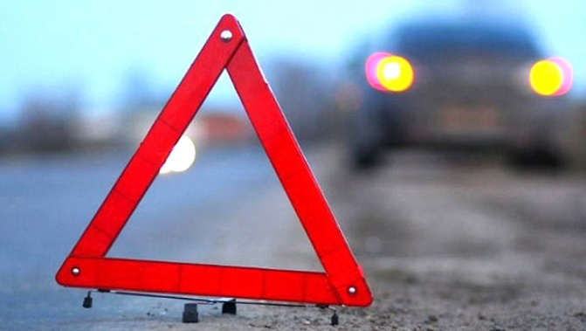

*В региональном управлении ГИБДД сообщили подробности аварии из приграничного города.*

ДТП произошло вчера в городе Валуйки. На улице Советской столкнулись автомобили ВАЗ и «Фольксваген». За рулём отечественного автомобиля находился 36-летний белгородец.

Мужчина не уступил дорогу иномарке, за рулём которой находился 69-летний белгородец. Без пострадавших, к сожалению, не обошлось – в больницу отправлена 76-летняя пассажирка «Фольксвагена».

[**https://www.go31.ru/news/proisshestviya/posle-avarii-vaza-i-folksvagena-v-valuykakh-postradala-passazhirka-inomarki/**](https://www.go31.ru/news/proisshestviya/posle-avarii-vaza-i-folksvagena-v-valuykakh-postradala-passazhirka-inomarki/)

**Метель и снежные заносы нагрянут в Белгородскую область во вторник**

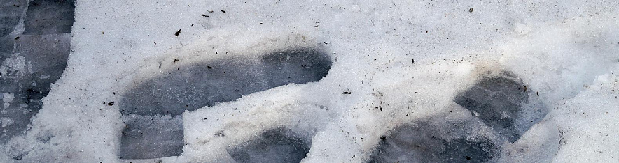

Фото: Сергей Егоров

*Белгородцев предупреждают о непогоде во вторник. А особенно аккуратными нужно быть автомобилистам – высок риск аварий.*

Во вторник, 12 декабря, в Белгородской области будет снежно. Местами – **метель**, а в некоторых районах выпадет мокрый снег. На дорогах будет гололёд, а также снежные заносы. Порывы юго-восточного ветра достигнут 13 метров в секунду. Ночью – от 1 до 6 градусов мороза. Днём температура может подняться до нуля.

В случае происшествий – звонить по номеру **112**.

[**https://www.go31.ru/news/obshchestvo/metel-i-snezhnye-zanosy-nagryanut-v-belgorodskuyu-oblast-vo-vtornik/**](https://www.go31.ru/news/obshchestvo/metel-i-snezhnye-zanosy-nagryanut-v-belgorodskuyu-oblast-vo-vtornik/)

**belnovosti.ru**

На территории Белгородской области на минувшей неделе зарегистрирован 31 пожар

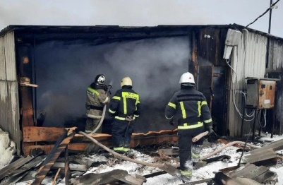Фото: https://t.me/mchs31/

**Спасатели и пожарные региона призывают соблюдать правила безопасности.**

По информации пресс-службы Главное управление МЧС России по Белгородской области, 5 декабря во время пожара в многоквартирном жилом доме на улице 5 августа в Белгороде из задымленного подъезда по лестничным маршам самостоятельно эвакуировались 27 человек.   
   
 6 декабря в результате пожара в жилом доме в селе Лаптевка Ракитянского района погиб собственник дома — мужчина 1962 года рождения.   
   
 9 декабря во время пожара в бане в городе Валуйки на улице Чернышевского личный состав пожарно-спасательной части № 18 спас мужчину.   
   
Сотрудники МЧС России 22 раза привлекались к ликвидации происшествий на дороге. Так, 7 декабря в Белгороде в ходе ликвидации последствий ДТП огнеборцы применили гидравлический аварийно-спасательный инструмент для извлечения погибшего мужчины.   
   
Взрывотехники поисково-спасательной службы ликвидировали авиабомбу времен Великой Отечественной войны, обнаруженную на улице Корочанская в Белгороде.   
   
Напоминаем, в случае возникновения пожара срочно сообщайте о происшествии по телефону «101» или «112».

[**https://www.belnovosti.ru/proisshestviya/chp/117123.html#**](https://www.belnovosti.ru/proisshestviya/chp/117123.html)

**znamya31.ru**

**Белгородские огнеборцы ликвидировали 31 пожар на территории региона за прошедшую неделю**

Сегодня, 11:10Происшествия

Фото: пресс-служба МЧС по Белгородской области

**В результате происшествий один человек погиб.**

Белгородские огнеборцы ликвидировали **31 пожар** на территории региона за прошедшую неделю. В пресс-службе МЧС по Белгородской области сообщили об одном погибшем.

**6 декабря в селе Лаптевка** Ракитянского района загорелся жилой дом. Огонь повредил отделку и мебель. К сожалению, в результате происшествия погиб хозяин жилища – **мужчина 1962 года рождения**. Причиной пожара стала неосторожность при курении.

**В посёлке Разумное** произошёл пожар в административном здании. В помещении для банкоматов огонь повредил потолочный осветительный прибор. Причина пожара – нарушение правил технической эксплуатации электрооборудования.

**В Таврово-8** на парковке ТЦ «Егоровский» горел автомобиль **«Хёндай-Элантра»**. Огонь полностью повредил подкапотное пространство и частично переднюю часть панели транспортного средства. Причиной пожара стала неисправность систем, механизмов и узлов транспортного средства.

Кроме того, МЧСники семь раз выезжали на ликвидацию последствий ДТП. В одном случае им пришлось применить специальный гидравлический аварийно-спасательный инструмент, чтобы извлечь пострадавшего **мужчину 1975 года рождения**.

[**https://znamya31.ru/news/proisshestviya/2023-12-11/belgorodskie-ognebortsy-likvidirovali-31-pozhar-na-territorii-regiona-za-proshedshuyu-nedelyu-362113**](https://znamya31.ru/news/proisshestviya/2023-12-11/belgorodskie-ognebortsy-likvidirovali-31-pozhar-na-territorii-regiona-za-proshedshuyu-nedelyu-362113)

**belgorodtv.ru**

**Сотрудники Госавтоинспекции устанавливают обстоятельства ДТП в Корочанском районе**

[11.12.2023](https://belgorodtv.ru/?m=202312)

Авария произошла сегодня около 17 часов 30 минут. Пострадали два водителя.

Столкнулись «семерка» и «Ларгус». По предварительным данным, водитель ВАЗ-2107 не выбрал безопасную скорость, в результате чего выехал на полосу встречного движения, где столкнулся с «Ларгусом». Автомобили повреждены, водители доставлены в медицинское учреждение. Пассажиров в автомобилях не было.

С учетом сложных метеорологических условий Госавтоинспекция области призывает автомобилистов к соблюдению правил дорожного движения, постоянному контролю скорости и повышенному вниманию.

[**https://belgorodtv.ru/?p=304676**](https://belgorodtv.ru/?p=304676)

**Белгородцев предупредили о метели и снежных заносах**

[11.12.2023](https://belgorodtv.ru/?m=202312)

По региону пройдет снегопад разной интенсивности, местами ожидается гололедица.

По данным белгородских синоптиков, 12 декабря будет облачно. Снег, местами сильный, днем в отдельных районах мокрый снег. Местами метель, на дорогах снежные заносы. Ветер юго-восточный 8-13 м/с.

Температура воздуха ночью -1…-6° C, днем 0…-5° C. В Белгороде ночью -2…-4° C, днем 0…-2°C.

Снежные осадки, заносы и гололед могут спровоцировать ухудшение дорожной обстановки. Белгородцам стоит быть предельно внимательными при движении, соблюдать дистанцию и скоростной режим.

[**https://belgorodtv.ru/?p=304616**](https://belgorodtv.ru/?p=304616)

**bel.kp.ru**

**Метель накроет Белгородскую область 12 декабря 2023**

**Скорость ветра может достигать 13 метров в секунду**

**Алексей СЕРГУНИН**

**ПОДЕЛИТЬСЯ**

**По данным белгородских синоптиков, завтра, 12 декабря на территории региона будет облачно. Снег, местами сильный, днем в отдельных районах мокрый снег. Местами метель, на дорогах снежные заносы. Днем местами гололед, гололедица. Ветер юго-восточный 8-13 м/с. Температура воздуха ночью от -1 до -6 градусов, днем 0-5 градусов мороза. В Белгороде ночью от -2 до -4 градусов, днем 0-2 градуса мороза.**

**Снежные осадки, заносы и гололед могут спровоцировать ухудшение и дорожной обстановки. Водителям стоит быть предельно внимательными при движении, соблюдать дистанцию и скоростной режим. При планировании маршрутов учитывайте изменения погодных условий. В случае чрезвычайного происшествия звоните по телефону Единой службы спасения «112» или «101». Единый телефон доверия Главного Управления МЧС России по Белгородской области – (84722) 39-99-99.**

[**https://www.bel.kp.ru/online/news/5584399/**](https://www.bel.kp.ru/online/news/5584399/)

**Воронежец угнал «Мерседес» в Белгороде и попал в ДТП**

**Изначально он хотел лишь погреться и зарядить телефон**

**Алексей СЕРГУНИН**

**ПОДЕЛИТЬСЯ**

**С заявлением об угоне машины «Мерседес Бенц» в УМВД России по Белгороду обратился 28-летний местный житель. Об этом сообщает пресс-служба региональной полиции. Сотрудники уголовного розыска установили личность подозреваемого и задержали его. Им оказался 18-летний житель Воронежской области. Иномарку полицейские обнаружили во дворе многоквартирного дома с повреждениями.**

**По предварительным данным, в Белгород фигурант приехал на студенческую вечеринку. По его словам, находясь на улице возле бара, он стал дергать ручки припаркованных автомобилей, чтобы погреться и зарядить телефон. Одна из иномарок оказалась незапертой. В машине парень обнаружил ключи. Оказавшись в салоне, он решил прокатиться, но в итоге не справился с управлением и наехал на бордюр. Оставив транспортное средство в одном из дворов, он вызвал такси и уехал на съемную квартиру. В соответствии с ч.1 ст. 166 УК РФ (Угон) злоумышленнику грозит до пяти лет.**

**Читайте на WWW.BEL.KP.RU:** [**https://www.bel.kp.ru/online/news/5583940/**](https://www.bel.kp.ru/online/news/5583940/)

**В Белгородской области в столкновении «Жигулей» и «Фольксвагена» пострадала пенсионерка**

**ДТП произошло в Валуйском городском округе**

**Алексей СЕРГУНИН**

**ПОДЕЛИТЬСЯ**

**По предварительным данным, вчера, 10 декабря, в 12:50 36-летний водитель, управляя «ВАЗом-21124», ехал по улице Советской в Валуйках. Об этом сообщает пресс-служба региональной полиции. При повороте он не предоставил преимущество в движении «Фольксвагену Пассат» под управлением 69-летнего водителя и столкнулся с ним. В результате ДТП пострадала 76-летняя пассажирка иномарки.**

**Как ранее сообщал сайт bel.kp.ru, белгородка заплатит штраф за встречную езду на односторонней дороге. Тем временем, в Белгородской области две машины врезались в ЛЭП. В Белгороде в столкновении трех иномарок погиб мужчина.**

**Читайте на WWW.BEL.KP.RU:** [**https://www.bel.kp.ru/online/news/5583735/**](https://www.bel.kp.ru/online/news/5583735/)

**Восемь населенных пунктов Белгородской области обстреляли ВСУ 10 декабря 2023**

**Атаке подверглись пять муниципалитетов**

**Алексей СЕРГУНИН**

**ПОДЕЛИТЬСЯ**

**Сегодня, 11 декабря, губернатора Белгородской области Вячеслав Гладков в своем телеграм-канале опубликовал полный список обстрелов со стороны Украины по нашему региону за минувшие сутки.**

**В Шебекинском городском округе по селу Новой Таволжанке выпустили девять артиллерийских и шесть минометных снарядов. Из миномета атаковали хутор Мухин, села Белянку и Середу – три, два и один снаряд соответственно. Под артиллерийский обстрел попало село Староселье Краснояружского района (три прилета). Также на населенный пункт с БПЛА сбросили неустановленное взрывное устройство.**

**Минометному обстрелу подверглись село Сподарюшино Грайворонского городского округа (четыре снаряда) и хутор Старый Волоконовского района (три). Село Журавлевку Белгородского района противник атаковал с помощью дрона-камикадзе. Пострадавших и разрушений нет.**

**Читайте на WWW.BEL.KP.RU:** [**https://www.bel.kp.ru/online/news/5583727/**](https://www.bel.kp.ru/online/news/5583727/)

**В Белгородской области «Тойота» вылетела в кювет, пострадали две женщины**

**ДТП произошло в Яковлевском городском округе**

**Алексей СЕРГУНИН**

**ПОДЕЛИТЬСЯ**

**По предварительным данным, вчера, 10 декабря в 12:45 на 22 км автодороги «Бутово-Курская Дуга» 31-летний водитель, управляя «Тойотой», не выбрал безопасную скорость движения и выехал в кювет, где перевернулся. Об этом сообщает пресс-служба региональной полиции. В результате ДТП пострадали пассажирки автомобиля, женщины 53-х и 60-ти лет.**

**Как ранее сообщал сайт bel.kp.ru, белгородка заплатит штраф за встречную езду на односторонней дороге. Тем временем, в Белгородской области две машины врезались в ЛЭП. В Белгороде в столкновении трех иномарок погиб мужчина.**

**Читайте на WWW.BEL.KP.RU:** [**https://www.bel.kp.ru/online/news/5583702/**](https://www.bel.kp.ru/online/news/5583702/)

**openbelgorod.ru**

**Метель накроет Белгородскую область во вторник**

Сегодня, 16:16Погода

Фото: «Открытый Белгород»

**На дорогах ожидаются снежные заносы.**

Неблагоприятные погодные условия ожидаются в Белгородской области **12 декабря**. По прогнозу синоптиков, регион занесёт снегом.

В течение дня пройдёт сильный снег, местами метель, на дорогах вероятны снежные заносы. Юго-восточный ветер будет дуть со скоростью до **13 метров** в секунду.

Ночью в регионе ожидается **1-6 градусов** мороза, днём — **0-5 градусов** мороза. В областном центре ночью столбики термометров опустятся до минус **4 градусов**, днём потеплеет до **0-2 градусов** мороза.

[**https://openbelgorod.ru/news/pogoda/2023-12-11/metel-nakroet-belgorodskuyu-oblast-vo-vtornik-362193**](https://openbelgorod.ru/news/pogoda/2023-12-11/metel-nakroet-belgorodskuyu-oblast-vo-vtornik-362193)

**Стала известна причина возгорания автобуса в районе «МегаГринна» в Белгороде**

Сегодня, 14:19ЧП

Фото: Telegram-канал «Жесть Белгород»

**Происшествие случилось утром 10 декабря.**

МЧС России по Белгородской области назвало предполагаемую причину пожара в автобусе «ПАЗ». Происшествие [случилось](https://openbelgorod.ru/news/CHP/2023-12-10/v-belgorode-sgorel-avtobus-v-rayone-megagrinna-362023) в утренние часы **10 декабря** в районе ТЦ «МегаГринн».

В пресс-службе ведомства отметили, к возгоранию привела неисправность систем, механизмов и узлов транспортного средства. На тушение пожара выезжали огнеборцы двух пожарно-спасательных частей.

Возгорание полностью потушили в **07:07**. Обошлось без пострадавших.

[**https://openbelgorod.ru/news/CHP/2023-12-11/stala-izvestna-prichina-vozgoraniya-avtobusa-v-rayone-megagrinna-v-belgorode-362157**](https://openbelgorod.ru/news/CHP/2023-12-11/stala-izvestna-prichina-vozgoraniya-avtobusa-v-rayone-megagrinna-v-belgorode-362157)

**Проверку систем оповещения планируют провести в Белгородской области в конце декабря**

Сегодня, 13:13Безопасность

Фото: [freepik.com](http://freepik.com/)

**В 2024 году региональный оперштаб представит карту системы оповещений региона.**

С 26 по 28 декабря в Белгородской области могут провести проверку систем оповещения. Об этом на оперативном совещании правительства региона заявил начальник управления безопасности **Евгений Воробьёв.**

Чиновник также отметил, что главам  Шебекинского, Валуйского и Грайворонского горокругов, а также Краснояружского района нужно усилить контроль за выполнением работ по монтажу оборудования систем оповещения.

По словам Воробьёва, управление региональной безопасности области займётся сбором данных и созданием интерактивной карты системы оповещений Белгородской области, которую опубликуют в первом квартале 2024 года.

[**https://openbelgorod.ru/news/safety/2023-12-11/proverku-sistem-opovescheniya-planiruyut-provesti-v-belgorodskoy-oblasti-v-kontse-dekabrya-362134**](https://openbelgorod.ru/news/safety/2023-12-11/proverku-sistem-opovescheniya-planiruyut-provesti-v-belgorodskoy-oblasti-v-kontse-dekabrya-362134)

**moe-belgorod.ru**

# Белгородскую область заметет мокрым снегом

Осадки обрушатся на регион завтра

15:44, сегодня

МОЁ! Online

0

[Погода](https://moe-belgorod.ru/news/41)

178

[[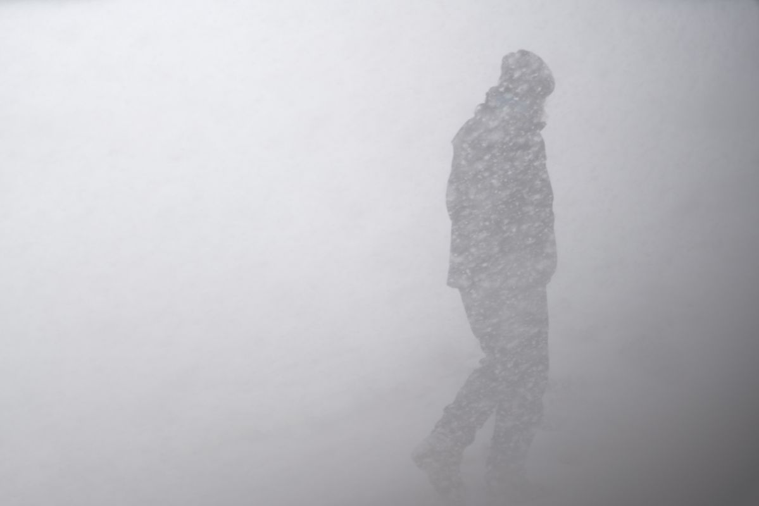](https://moe-belgorod.ru/media_new/1/9/2/5/9/1/6/material_1174913/original_photo-thumb_1920.jpg)](https://moe-belgorod.ru/media_new/1/9/2/5/9/1/6/material_1174913/original_photo-thumb_1920.jpg" \o ")

Фото:

unsplash. com

Читайте «МОЁ! Белгород» в

[**Новости**](https://dzen.ru/news/?favid=254121147)[**Telegram**](https://t.me/BelJedi)[**Дзен**](https://dzen.ru/moe-belgorod.ru?invite=1)

Белгородскую область заметет снегом

Белгородскую область вновь будет заметать снегом. Об этом сообщили в пресс-службе регионального ГУ МЧС.

Как стало известно, стихия обрушится на Белгородчину завтра, 12 декабря. Синоптики обещают от 0 до -5 градусов, мокрый снег и гололедицу.

Водителей и пешеходов просят быть предельно внимательными на дорогах. Не спешите, строго соблюдайте правила дорожного движения и избегайте резких маневров.   
Подробнее: <https://moe-belgorod.ru/news/weather/1174913>

# В Белгороде дороги утонули в снежной каше

Горожане ждут расчистки улиц

09:35, сегодня

МОЁ! Online

0

[Город](https://moe-belgorod.ru/news/3)[Я — репортёр](https://moe-belgorod.ru/nn/49)

205

[[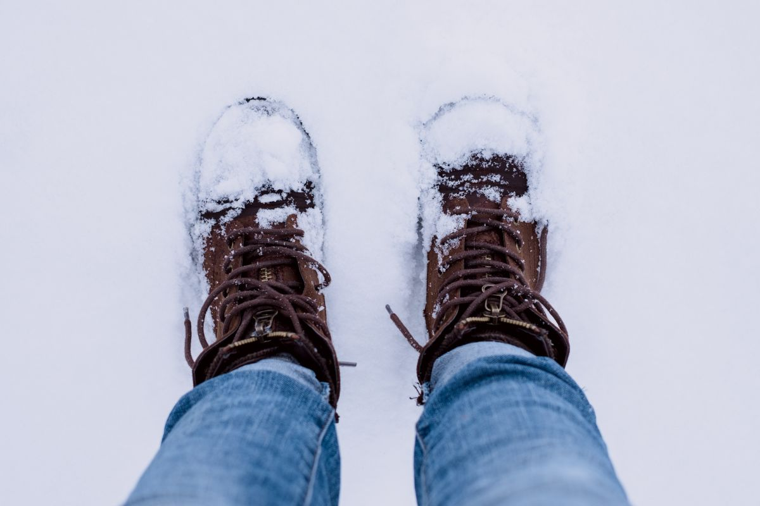](https://moe-belgorod.ru/media_new/1/9/2/5/8/3/7/material_1174864/original_photo-thumb_1920.jpg)](https://moe-belgorod.ru/media_new/1/9/2/5/8/3/7/material_1174864/original_photo-thumb_1920.jpg" \o ")

Фото:

unsplash. com

Читайте «МОЁ! Белгород» в

[**Новости**](https://dzen.ru/news/?favid=254121147)[**Telegram**](https://t.me/BelJedi)[**Дзен**](https://dzen.ru/moe-belgorod.ru?invite=1)

В Белгороде дороги утонули в снегу

В Белгороде дороги утонули в снежной каше. На это пожаловались наши читатели, которые испытали трудности с проездом сегодня утром.

По словам горожан, многие рассчитывали на чистые улицы, но передвигались по снежной каше, которая появилась из-за осадков и реагентов. Многие водители пожаловались на заносы в городской черте.

«Даже Богданку не расчистили! Такого никогда не было. У нас вообще кто-то собирается работать?» — задается вопросом один из наших читателей.  
Подробнее: <https://moe-belgorod.ru/news/city/1174864>

**гибдд.рф**

Информация о состоянии аварийности за минувшие сутки

Декабрь, 11  10:00

Новооскольский г.о.

По предварительным данным, 10 декабря в 05 часов 10 минут на 120 км автодороги «Белгород-М4 «Дон» Москва-Воронеж-Ростов-на-Дону-Краснодар-Новороссийск» 25-летний водитель, управляя автомобилем «БМВ 525», не выбрал безопасную скорость движения, не справился с управлением и допустил съезд в кювет с последующим опрокидыванием. В результате ДТП водитель пострадал.

Валуйский г.о.

По предварительным данным, 10 декабря в 12 часов 50 минут 36-летний водитель, управляя автомобилем «ВАЗ 21124», двигаясь по ул. Советская в г. Валуйки, при повороте не предоставил преимущество в движении автомобилю «Фольксваген Пассат» под управлением 69-летнего водителя и совершил с ним столкновение. В результате ДТП 76-летняя пассажирка автомобиля «Фольксваген» пострадала.

 Яковлевский г.о.

По предварительным данным, 10 декабря в 12 часов 45 минут на 22 км автодороги «Бутово-Курская Дуга» 31-летний водитель, управляя автомобилем «Тойота», не выбрал безопасную скорость движения, не справился с управлением и допустил съезд в кювет с последующим опрокидыванием. В результате ДТП пассажирки автомобиля, женщины 60 и 53 лет, пострадали.

[**https://гибдд.рф/r/31/news/item/44911341**](https://гибдд.рф/r/31/news/item/44911341)

**belpressa.ru**

**Белгородские пожарные спасли мужчину из загоревшейся бани**

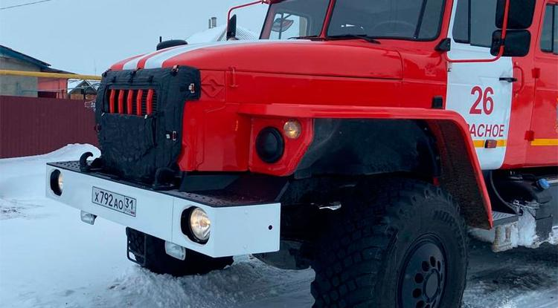Фото: пресс-служба ГУ МЧС по Белгородской области

**Всего за неделю – с 4 по 10 декабря – сотрудники регионального МЧС потушили 31 пожар.**

На прошлой неделе в области возгорание зафиксировали в 13 жилых домах, 15 нежилых помещениях, 3 раза горел мусор. Как рассказали в пресс-службе ведомства, один человек погиб, одного спасли.

Погибший – хозяин дома **1962 г. р.** в селе Лаптевка **Ракитянского района**. Жилище полыхнуло 6 декабря около полудня. Огонь повредил внутреннюю отделку дома и мебель. Предполагаемая причина пожара – неосторожность при курении.

9 декабря в Валуйках вечером загорелась баня. Пожарные спасли хозяина строения 1988 г. р. Возможно, возгорание случилось из‑за отсутствия или несоответствия размеров разделки перекрытия здания, сооружения от дымовой трубы.

**ЧИТАЙТЕ ТАКЖЕ**

[В Валуйском округе при пожаре погиб мужчина](https://www.belpressa.ru/55973.html)28 Ноя 2023 10:13

[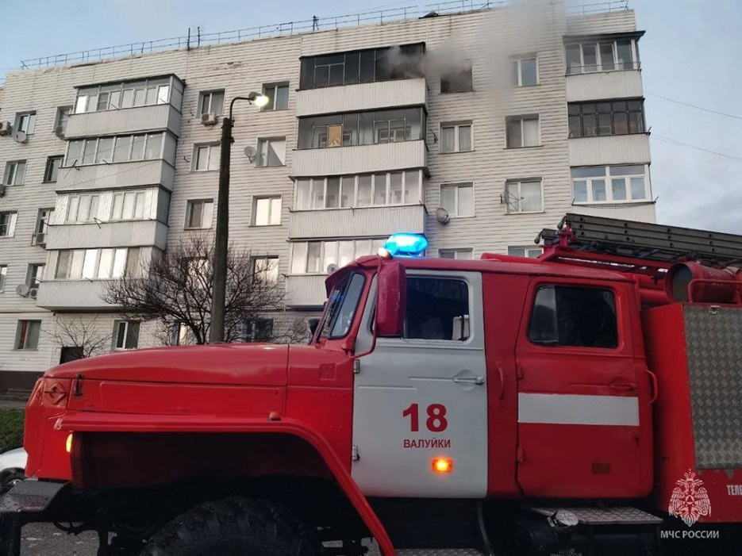](https://www.belpressa.ru/accidents/chp/56090.html)

*Фото: t.me/mchs31*  
[За неделю при пожаре погибли 2 жителя Белгородской области](https://www.belpressa.ru/accidents/chp/56090.html)

Предположительно из‑за недостатка конструкций и изготовления электрооборудования произошёл пожар в доме на двух хозяев в красногвардейском селе Калиново, из‑за нарушения правил эксплуатации электрооборудования – в сарае в Борисполье Ракитянского района и в административном здании в Разумном.

Днём 9 декабря в селе Камызино **Красненского района** сгорел гараж с автомобилем «Лифан» внутри. Предполагаемая причина пожара – недостаток конструкции и изготовления электрооборудования. Рано утром 10 декабря в Белгороде сгорел ПАЗ. Специалисты назвали возможной причину возгорания неисправность систем, механизмов и узлов автобуса. В этот же день в Таврово-8 загорелся «Хёндай-Элантра» – по той же причине.

В **алексеевской Глуховке** пожарные потушили пожар на пилораме.

За неделю пожарно-спасательные подразделения трижды тушили мусор – в **Белгороде** и **Короче**, а также 7 раз выезжали на ликвидацию последствий ДТП – в одном случае с помощью специнструмента они извлекали из искарёженного авто человека.

В МЧС по Белгородской области призывают жителей быть аккуратными и бдительными, а в случае ЧП звонить по телефону службы спасения **112**.

[**https://www.belpressa.ru/type/news/56218.html#**](https://www.belpressa.ru/type/news/56218.html)

**BezFormata Белгород (Белгородская область)**

### Метель накроет Белгородскую область 12 декабря 2023

Скорость ветра может достигать 13 метров в секунду Алексей СЕРГУНИН  
По данным белгородских синоптиков, завтра, 12 декабря на территории региона будет облачно. Снег, местами сильный, днем в отдельных районах мокрый снег. Местами метель, на дорогах снежные заносы. Днем местами гололед, гололедица. Ветер юго-восточный 8-13 м/с. Температура воздуха ночью от -1 до -6 градусов, днем 0-5 градусов мороза. В Белгороде ночью от -2 до -4 градусов, днем 0-2 градуса мороза.  
Снежные осадки, заносы и гололед могут спровоцировать ухудшение и дорожной обстановки. Водителям стоит быть предельно внимательными при движении, соблюдать дистанцию и скоростной режим. При планировании маршрутов учитывайте изменения погодных условий. В случае чрезвычайного происшествия звоните по телефону Единой службы спасения «112» или «101». Единый телефон доверия Главного Управления МЧС России по Белгородской области – (84722) 39-99-99.

[**https://pro.kribrum.ru/link/d/EWomS8gE4S-5fPMAAH8DHlyfZQEVTrdAvMAAH8Xp3Wm**](https://pro.kribrum.ru/link/d/EWomS8gE4S-5fPMAAH8DHlyfZQEVTrdAvMAAH8Xp3Wm)

### Белгородцам напомнили о безопасной эксплуатации печного отопления

На протяжении всего отопительного сезона сотрудники МЧС регулярно проводят осмотр жилых помещений, где отсутствуют централизованные источники тепла.  
Так, сегодня инспекторы отдела надзорной деятельности и профилактической работы Белгородского района Главного управления МЧС России по Белгородской области отправились в рейд по жилым домам с печным отоплением. Сотрудников МЧС интересовало, прежде всего, состояние отопительных печей в частных домах и правильность их эксплуатации.  
Основные нарушения, которые были выявлены в ходе рейда, - это наличие прогаров в печах и отсутствие предтопочных листов. Зачастую граждане хранят горючие материалы дома, вблизи печей, что может также привести к возникновению пожаров.  
С жильцами инспекторы провели инструктажи, вручили им памятки, где подробно описаны правила пожарной безопасности и телефоны вызова экстренных служб. Не забыли инспекторы упомянуть и о правилах безопасной эксплуатации газового оборудования.  
Такие рейды в регионе проводятся регулярно. Особое внимание уделяется домам многодетных семей, пенсионеров, инвалидов и неблагополучных семей.  
В целях недопущения пожаров, гибели и травмирования людей, Главное управление МЧС России по Белгородской области настоятельно рекомендует жителям и гостям региона всегда соблюдать требования пожарной безопасности. В случае возгорания, пожара или запаха дыма немедленно звоните по телефону «112» или «101».

[**https://pro.kribrum.ru/link/d/EisI2AgEr5e3fPMAAH8DHlyfZQEVTrdAvMAAH8Xp3Wm**](https://pro.kribrum.ru/link/d/EisI2AgEr5e3fPMAAH8DHlyfZQEVTrdAvMAAH8Xp3Wm)

### Внимание! Во вторник ожидаются сильные осадки, местами метель и снежные заносы

По данным белгородских синоптиков, завтра, 12 декабря на территории региона будет облачно. Снег, местами сильный, днем в отдельных районах мокрый снег. Местами метель, на дорогах снежные заносы. Днем местами гололед, гололедица. Ветер юго-восточный 8-13 м/с. Температура воздуха ночью от 1 до 6° мороза, днем 0-5° мороза.  
В Белгороде ночью от 2 до 4° мороза, днем 0-2° мороза.  
В целях недопущения пожаров в жилых помещениях Главное управление МЧС России по Белгородской области рекомендует жителям региона соблюдать меры пожарной безопасности в быту. Не оставляйте без присмотра зажженные газовые плиты, включенные в сеть электроприборы. Следите за исправностью электропроводки и своевременно заменяйте пришедшие в негодность участки электропроводов.  
Учитывайте температурный режим и одевайтесь по погоде, собираясь выходить на улицу. Если метель застала вас на улице, рекомендуем укрыться в подземных переходах или подъездах зданий. Не стоит прятаться около стен домов, так как с крыш возможно падение шифера и других кровельных материалов.  
Смертельно опасно при налипании мокрого снега стоять под линией электропередач и подходить к оборвавшимся электропроводам.  
Снежные осадки, заносы и гололед могут спровоцировать ухудшение и дорожной обстановки. Водителям стоит быть предельно внимательными при движении, соблюдать дистанцию и скоростной режим. При планировании маршрутов учитывайте изменения погодных условий.  
Пешеходам при переходе проезжей части необходимо убедиться, что машины успевают затормозить перед пешеходным переходом.  
В случае чрезвычайного происшествия звоните по телефону Единой службы спасения "112" или "101", Единый телефон доверия Главного Управления МЧС России по Белгородской области – (84722) 39-99-99.

[**https://pro.kribrum.ru/link/d/EE6FaiAE-jq1fPMAAH8DHlyfZQEVTrdAvMAAH8Xp3Wm**](https://pro.kribrum.ru/link/d/EE6FaiAE-jq1fPMAAH8DHlyfZQEVTrdAvMAAH8Xp3Wm)